**BÀI TẬP VỀ NHÀ**

Họ và tên : Nguyễn Chí Phát

MSSV : K215480106116

Môn Học : Hệ quản trị cơ sở dữ liệu

Bài Làm :

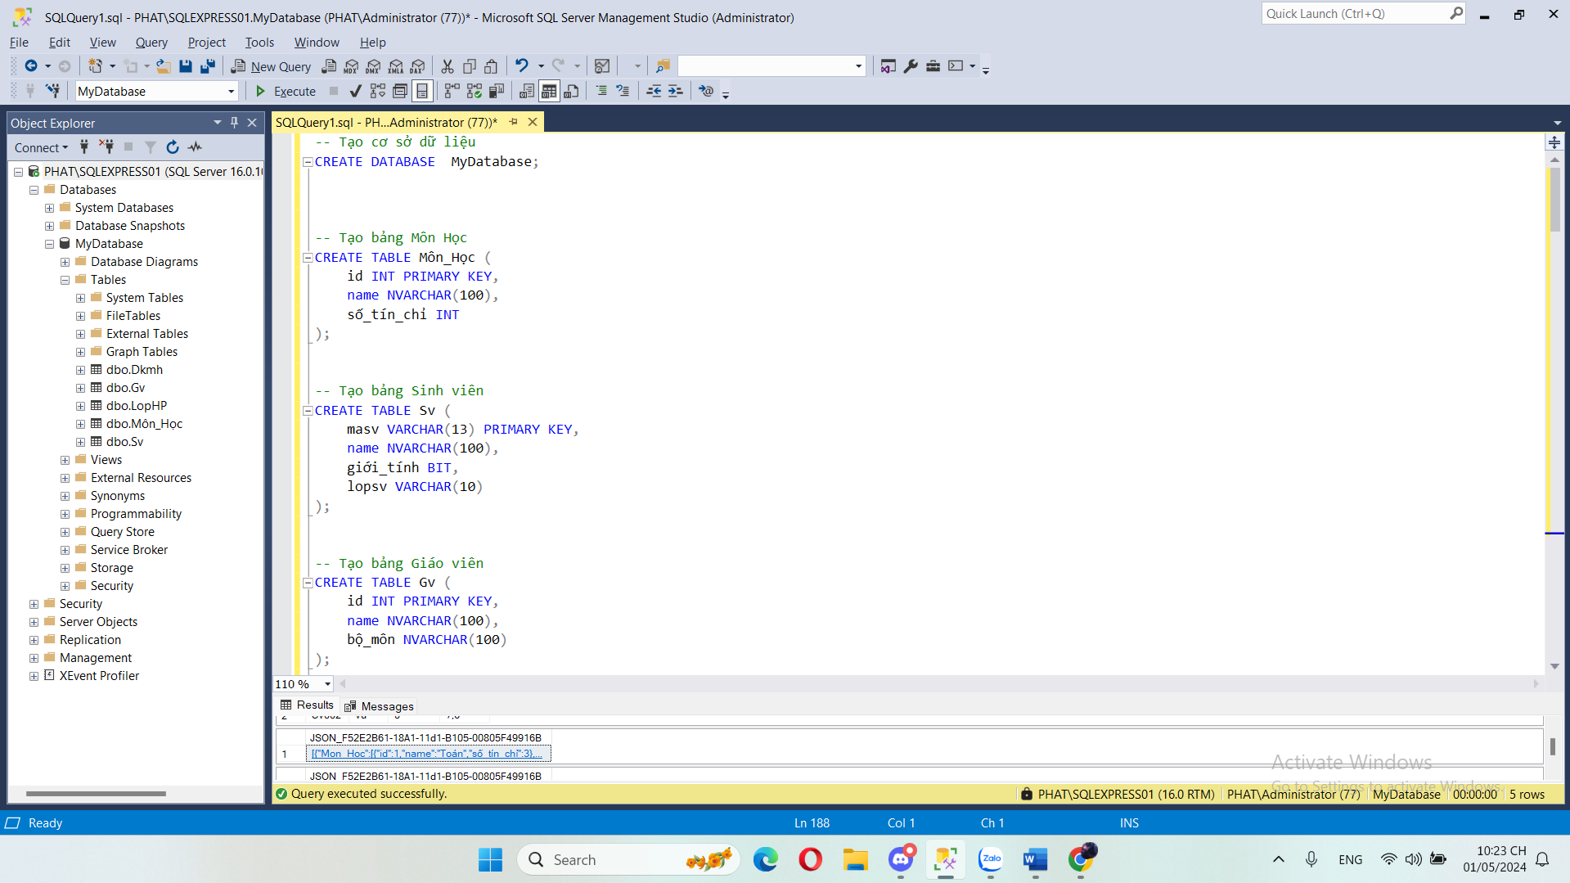

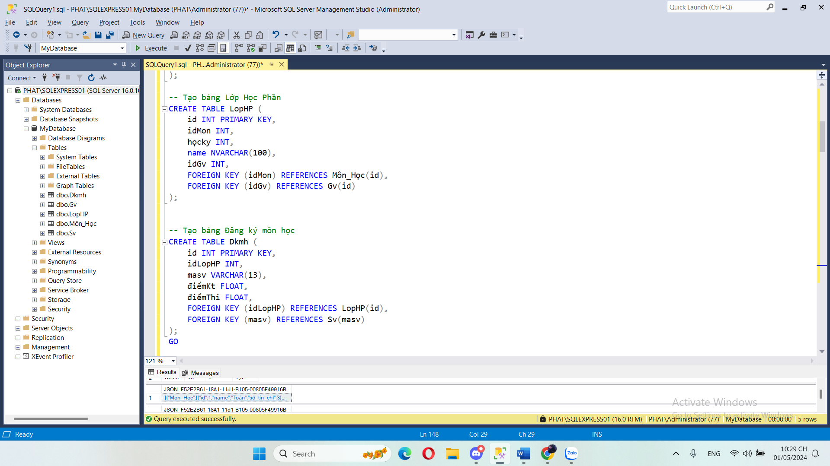

Ở đây em tạo database có tên là mydatabase và các bảng môn học , sinh viên , giáo viên , lớp học phần với đăng kí môn học . Các bảng có các cột như trong đề bài và các bảng chứa khóa ngoại ánh xạ liên kết với nhau ( lớp học phần , sinh viên , đăng kí môn học , giáo viên , môn học ) .

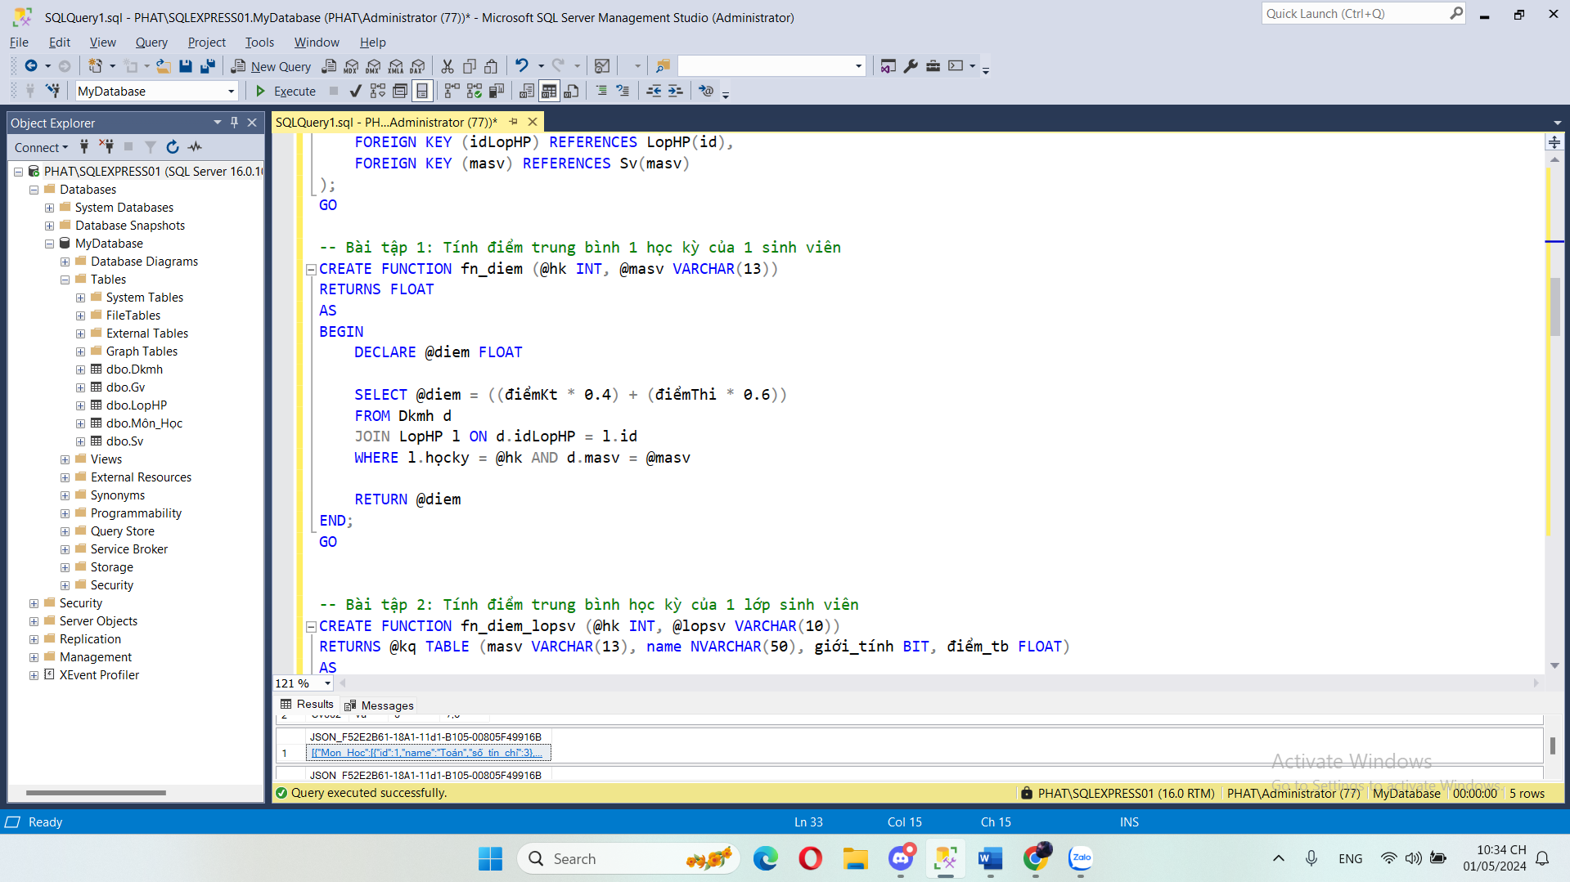

Bài 1 :

Function `fn_diem` tính điểm trung bình cho một sinh viên trong một học kỳ dựa trên điểm kiểm tra và điểm thi. Nó nhận vào hai tham số là mã học kỳ (`@hk`) và mã sinh viên (`@masv`). Sau đó, nó trả về điểm trung bình dưới dạng một số thực. Để tính điểm trung bình, function này sử dụng công thức: điểm kiểm tra * 0.4 + điểm thi * 0.6.

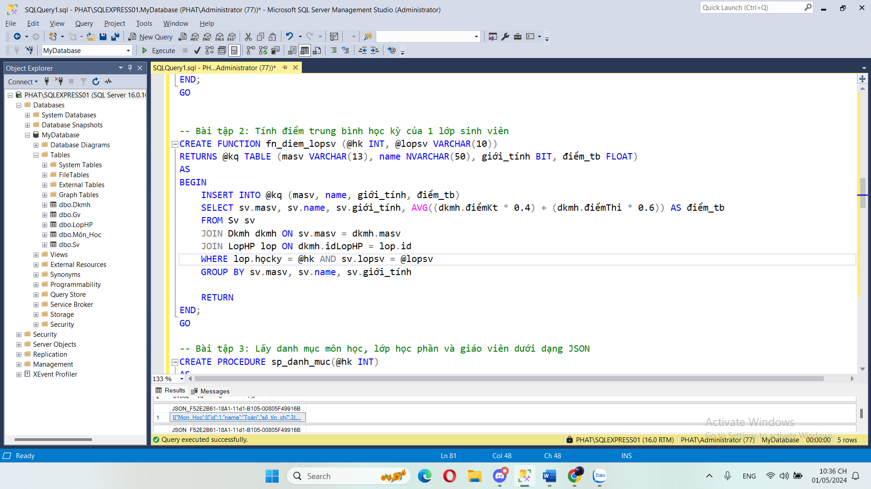

Bài 2 :

Function `fn_diem_lopsv` tính điểm trung bình học kỳ của một lớp sinh viên dựa trên điểm kiểm tra và điểm thi của từng sinh viên trong lớp đó. Nó nhận vào hai tham số là mã học kỳ (`@hk`) và tên lớp sinh viên (`@lopsv`). Function này trả về một bảng kết quả với các cột là mã sinh viên (`masv`), tên sinh viên (`name`), giới tính (`giới_tính`), và điểm trung bình (`điểm_tb`).

Để tính điểm trung bình, function này thực hiện một truy vấn kết hợp (`JOIN`) giữa bảng `Sv` (sinh viên), `Dkmh` (đăng ký môn học), và `LopHP` (lớp học phần). Nó lấy điểm kiểm tra và điểm thi từ bảng `Dkmh`, sau đó tính toán điểm trung bình theo công thức: điểm kiểm tra * 0.4 + điểm thi * 0.6. Kết quả được nhóm theo từng sinh viên và trả về trong bảng kết quả.

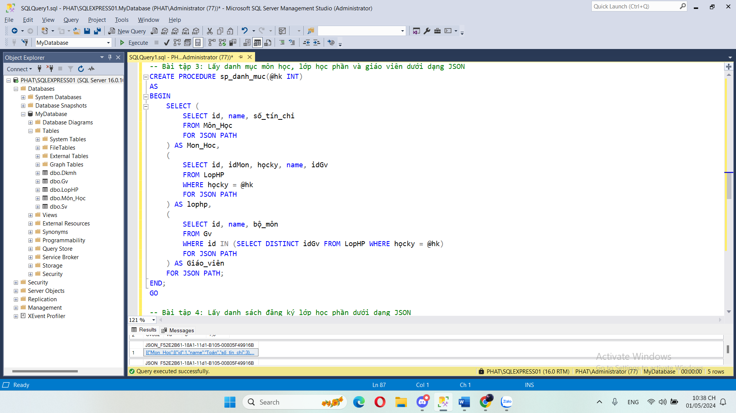

Procedure `sp_danh_muc` truy vấn cơ sở dữ liệu để lấy thông tin về các môn học, lớp học phần và giáo viên trong một học kỳ cụ thể. Kết quả được trả về dưới dạng một JSON gồm ba phần: môn học, lớp học phần và giáo viên.

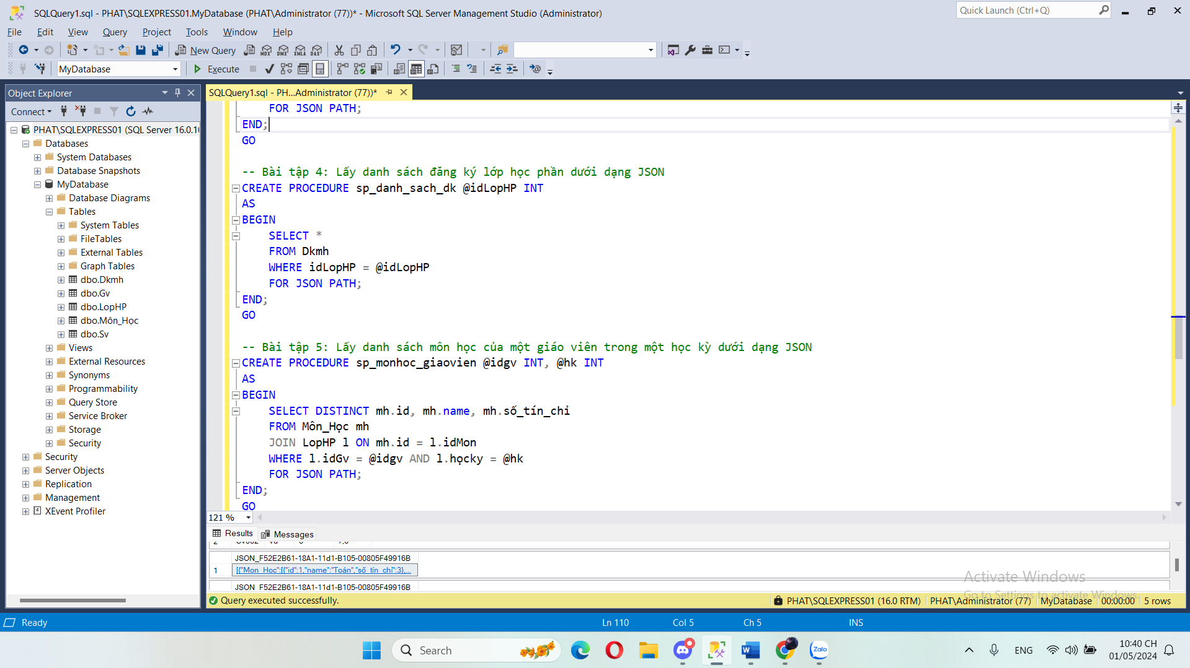

Bài 4 :

Procedure `sp_danh_sach_dk` được tạo để lấy danh sách đăng ký lớp học phần dưới dạng JSON. Nó nhận vào một tham số là `@idLopHP` để xác định lớp học phần cụ thể mà bạn muốn lấy danh sách đăng ký. Procedure này thực hiện một câu truy vấn đơn giản để lấy tất cả các bản ghi từ bảng `Dkmh` mà có `idLopHP` tương ứng với giá trị được chỉ định. Kết quả được định dạng thành một JSON array và trả về.

Bài 5 :

Procedure `sp_monhoc_giaovien` cũng tương tự. Nó lấy danh sách môn học của một giáo viên trong một học kỳ cụ thể dưới dạng JSON. Procedure này nhận vào hai tham số là `@idgv` (mã giáo viên) và `@hk` (mã học kỳ). Nó thực hiện một câu truy vấn kết hợp giữa các bảng `Môn_Học` và `LopHP` để lấy danh sách các môn học mà giáo viên đó giảng dạy trong học kỳ được chỉ định. Kết quả được định dạng thành một JSON array và trả về.

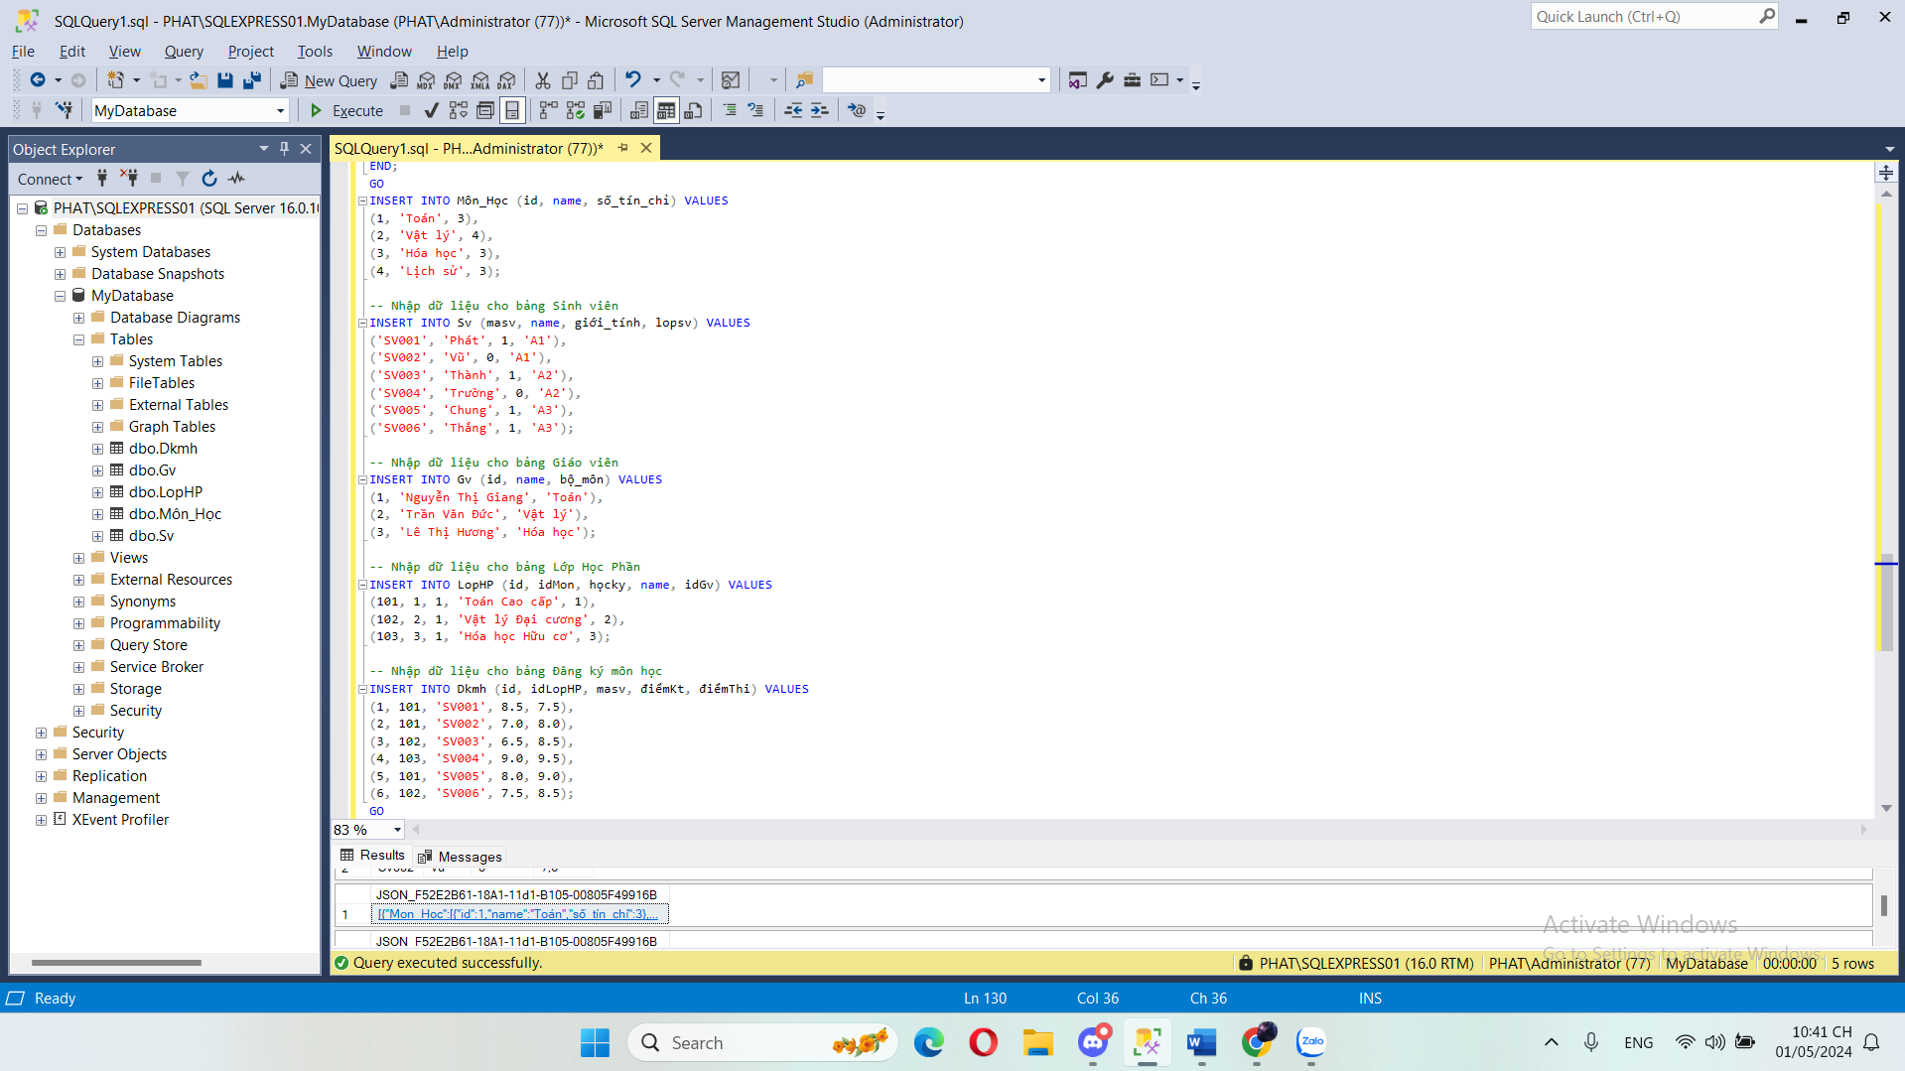

Nhập dữ liệu cho các bảng

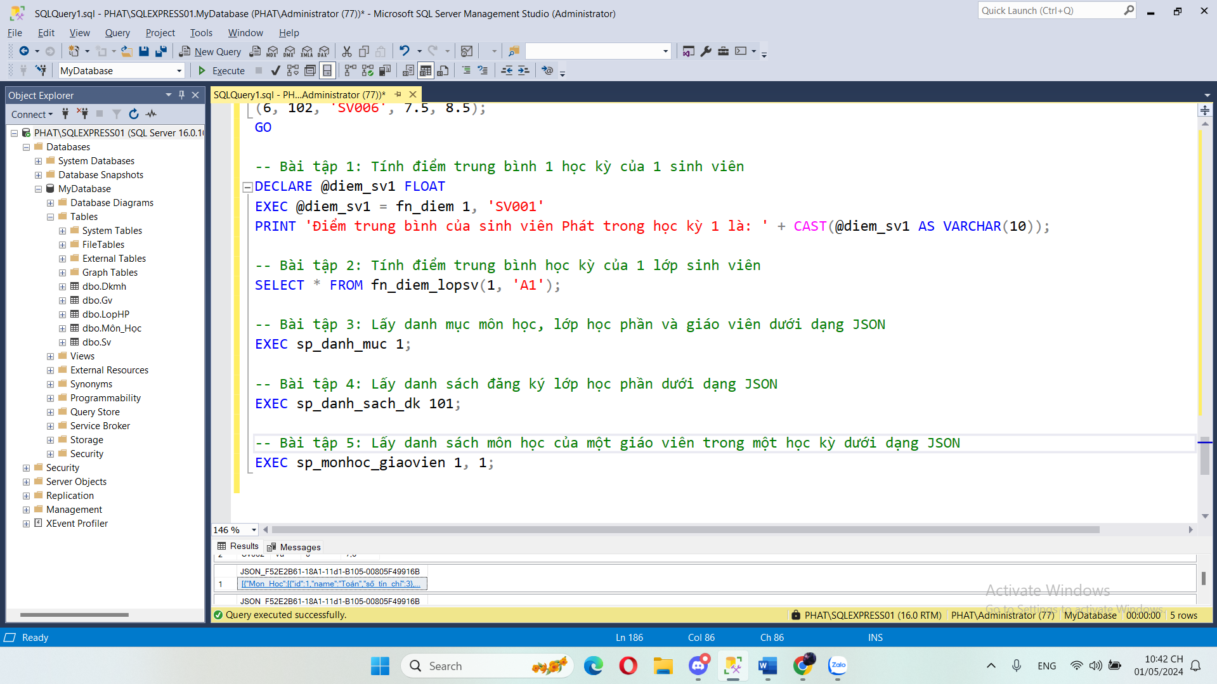

Các lệnh truy vấn